МІНІСТЕРСТВО ОСВІТИ І НАУКИ УКРАЇНИ
НАЦІОНАЛЬНИЙ УНІВЕРСИТЕТ “ЛЬВІВСЬКА ПОЛІТЕХНІКА”
ІНСТИТУТ КОМП’ЮТЕРНИХ НАУК ТА ІНФОРМАЦІЙНИХ ТЕХНОЛОГІЙ

Кафедра систем штучного інтелекту

Лабораторна робота №1
із дисципліни
Бази даних

Виконав:
Ст. групи КН-207
Гуменчук Б.Р.
Прийняв:
Мельникова Н.І.

Львів – 2018 р.
Мета роботи: Визначити предметну область бази даних, визначити об’єкти, що підлягають представленню в базі даних, побудувати формалізований опис об’єктів, визначити первинні та зовнішні ключі, побудувати контекстну діаграму предметної області.
Короткі теоретичні відомості.
Життєвий цикл бази даних складається з восьми етапів:
1. Попереднє планування
2. Перевірка реалізованості
3. Визначення вимог
4. Концептуальне проектування
5. Інфологічне проектування
6. Даталогічне проектування
7. Реалізація
8. Оцінка роботи і підтримка бази даних
Попереднє планування конкретної системи баз даних здійснюється в процесі розробки стратегічного плану. Коли починається розробка проекту реалізації, загальна інформаційна модель, що створена в процесі планування бази даних переглядається і, якщо потрібно, вдосконалюється. В процесі планування збирається інформація, яка потім використовується для визначення майбутніх вимог до системи. Інформація документується у вигляді узагальненої концептуальної моделі.
На етапі перевірки реалізованості визначаються технологічна, операційна та економічна реалізованість плану створення бази даних.
Визначення вимог включає вибір цілей бази даних, з’ясовування інформаційних потреб різних відділів організації та вимог до обладнання і програмного забезпечення. Загальна інформаційна модель, створена в процесі планування бази даних, розділяється на моделі для кожного підрозділу. Вони і стають основою для детального проекту бази даних, який створюється на наступному етапі.
Етап концептуального проектування включає створення концептуальної схеми бази даних. Специфікації розробляються в тій мірі, яка потрібна для переходу до реалізації. На цьому етапі створюються детальні моделі користувацьких уявлень даних, потім вони інтегруються в концептуальну модель, яка фіксує всі елементи корпоративних даних, що будуть вміщені в базу даних. Концептуальне проектування бази даних полягає головним чином у визначенні елементів даних, які потрібно включити в базу даних, зв’язків між ними і обмежень на значення даних. Фізичний проект бази визначає її фізичну структуру і включає вирішення таких питань, як вибір методів добування даних і вибору індексів, створення яких повинно підвищити швидкодію системи. Процес концептуального проектування потребує вирішення конфліктів між різними групами користувачів.
В процесі реалізації бази даних вибирається певна СУБД. Потім детальна концептуальна модель перетворюється в проект реалізації бази даних; створюється словник даних, база наповнюється даними, створюються прикладні програми.

Хід роботи.
В якості предметної області для бази даних оберемо задачу організації даних та замовлень у видавництві. В базі даних буде зберігатися інформація про такі об’єкти:
- користувачі;
- замовлення;
- прінтери;
- магазини-клієнти
- виконавці замовлень

Створимо такі 8 таблиць:
1. customer – для зберігання даних про замовника;
2. performer – для зберігання даних про виконавців замовлень;
3. book – для зберігання інформації про замовлення;
4. shop – для зберігання інформації про магазинів-клієнтів видавництва;
5. printer – інформація про прінтери, на яких друкуються замовлення;
6. size – інформація про розміри друкованих сторінок;
7. binder – інформація про типи обкладинок;
8. shop_has_book – для зберігання проміжної інформації про те які книжки замовляють в різних магазинах - клієнтах.
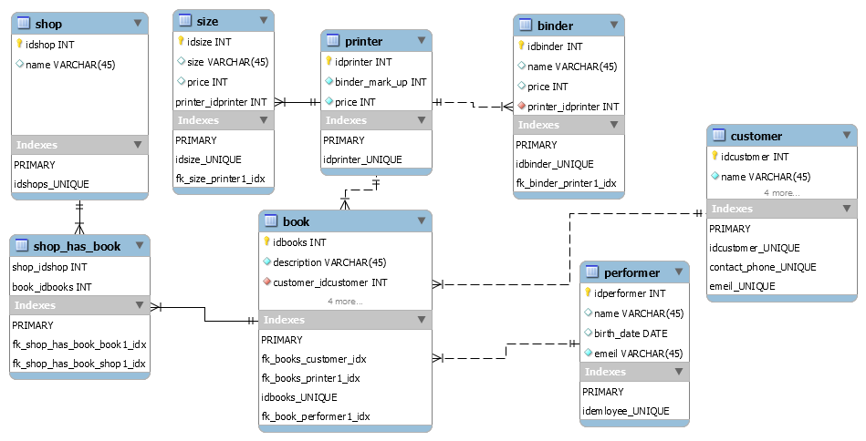
Сутності таблиці customer:
1. idcustomer – стовпець primary key
2. name – зберігає ім’я замовника
3. surname – зберігає прізвище замовника
4. contact_phone – зберігає контактний телефон
5. email – зберігає електронну пошту замовника
6. birth_date – зберігає дату народження клієнта

Сутності таблиці performer:
1. idperformer – стовпець primary key
2. name – зберігає ім’я виконавця замовлення
3. birth-date – зберігає дату народження виконавця
4. email – зберігає поштову адресу виконавця

Сутності таблиці book:
1. idbooks – стовпець primary key
2. description – зберігає опис замовлення
3. customer_idcustomer – зберігає foreign key для таблиці customer
4. printer_idprinter – зберігає foreign key для таблиці printer
5. amount – зберігає кількість екземплярів замовлення для друку
6. performer – зберігає ім’я виконавця замовлення
7. performer_idperformer – зберігає foreign key для таблиці performer

Сутності таблиці customer:
1. idcustomer – стовпець primary key
2. name – зберігає ім’я замовника
3. surname - зберігає прізвище замовника
4. contact_phone – зберігає телефонний номер замовника
5. email – зберігає адресу електронної скриньки замовника
6. birth_date – зберігає дату народження клієнта

Сутності таблиці shop:
1. idshop – стовпець primary key
2. name – зберігає інформацію про назву магазина

Сутності таблиці printer:
1. idprinter – рядок primary key
2. binder_mark_up – назва обкладинки для замовлення
3. price – зберігає вартість замовлення

Висновок: на цій лабораторній роботі було спроектовано базу даних для видавництва та управління замовленнями.

